Registru Vize CFP

Gestionarea Registrului Vizelor CFP
Această funcționalitate permite gestionarea și monitorizarea vizelor CFP asociate documentelor bugetare. Interfața include filtre pentru perioadă, controlor, sector bugetar, și compartiment, alături de opțiuni pentru adăugarea, modificarea și renumerotarea vizelor.
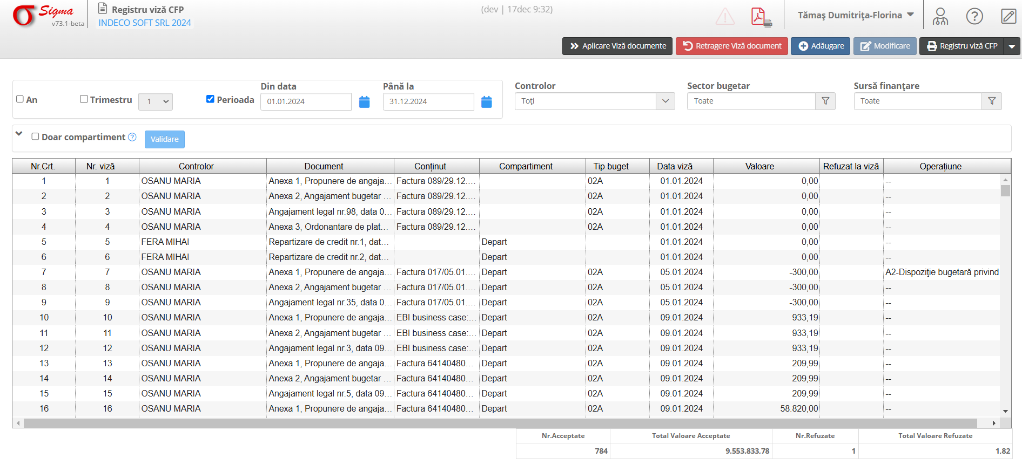

Secțiuni principale:
1. **Filtrare după perioadă**: Permite selecția vizelor după an, trimestru sau o perioadă specificată prin datele 'Din data' și 'Până la'.
2. **Controlor și sector bugetar**: Filtrare suplimentară după controlorul care a emis viza și sectorul bugetar relevant.
3. **Tabel Registru**: Afișează informații detaliate despre vizele existente, inclusiv:
- **Nr. viză**: Numărul de ordine al vizei.
- **Document**: Documentul asociat vizei (ex: contract, anexă).
- **Compartiment**: Departamentul responsabil pentru viza respectivă.
- **Tip buget**: Categoria bugetară asociată (ex: 02A).
- **Valoare**: Suma aferentă documentului vizat.
- **Refuzat la viză**: Indică dacă documentul a fost respins la viză.
- **Operațiune**: Tipul de operațiune efectuată.

Pași pentru gestionare:
1. Utilizați filtrele din partea superioară pentru a selecta vizualizarea dorită:
- Alegeți perioada utilizând câmpurile 'Din data' și 'Până la'.
- Selectați controlorul sau sectorul bugetar, dacă este necesar.
2. Examinați lista vizelor afișate în tabelul principal.
3. Pentru a adăuga o nouă viză:
- Faceți clic pe butonul **Adăugare**.
- Completați informațiile necesare în fereastra de detalii și salvați.
4. Pentru a modifica o viză existentă, selectați viza dorită și faceți clic pe **Modificare**.
5. Pentru a retrage o viză, utilizați butonul **Retragere Viză document**.
6. Utilizați opțiunea **Renumerotare** pentru a reorganiza numerele vizelor existente.

Funcționalități adiționale:
1. **Export Registru**: Registrul poate fi exportat în format PDF pentru arhivare sau raportare.
2. **Validare compartiment**: Permite verificarea vizelor aferente unui compartiment specific.
3. **Aplicare Viză documente**: Facilitează aplicarea vizelor pentru documentele selectate din registru.
Notă: Este important să verificați corectitudinea datelor înainte de a salva sau de a modifica vizele, pentru a asigura conformitatea cu reglementările bugetare.

